○四街道市市民参加条例施行規則
平成１９年３月２８日
規則第３号
改正 平成２２年９月３０日規則第２４号
平成２３年５月２４日規則第３０号
平成２７年６月１９日規則第２３号
（趣旨）
第１条 この規則は、四街道市市民参加条例（平成１９年条例第５号。以下「条例」という。）の施行に関し必要な事項を定めるものとする。
（用語）
第２条 この規則において使用する用語は、条例において使用する用語の例による。
（公表の方法）
第３条 条例の規定による公表は、四街道市公告式条例（昭和３０年条例第２号）第２条第２項に規定する掲示場への掲示により行うほか、市の広報紙への掲載その他周知を図るため適切と認める方法により行うものとする。
（大規模な市の施設）
第４条 条例第６条第１項第４号の規則で定める大規模な市の施設は、その設置に係る事業費がおおむね５億円以上の市の建築物とする。
（平２２規則２４・一部改正）
（審議会等）
第５条 条例第７条第３号の規則で定める審議会等は、当該審議会等の委員定数に対する公募による市民等の割合が２割以上ある審議会等とする。
（平２２規則２４・追加）
（意見提出手続）
第６条 条例第９条第４項の規則で定める事項は、次に掲げる事項とする。
(1) 計画等の案の名称
(2) 計画等の案に対する意見及びその理由
(3) 次のアからオまでに掲げる区分に応じ、それぞれアからオまでに定める事項
ア 市内に住所を有する者 住所及び氏名
イ 市内に事務所又は事業所を有する個人及び法人その他の団体 個人の場合にあっては住所及び氏名並びに事務所又は事業所の名称及び所在地、法人その他の団体の場合にあっては事務所又は事業所の名称、所在地及び代表者の氏名
ウ 市内の事務所又は事業所に勤務する者（以下「在勤者」という。） 氏名並びに事務所又は事業所の名称及び所在地
エ 市内の学校に在学する者（以下「在学者」という。） 氏名並びに学校の名称及び所在地
オ 計画等の案に利害関係を有するもの（以下「利害関係者」という。） 個人の場合にあっては住所及び氏名並びに利害関係を有する事項、法人その他の団体の場合にあっては事務所又は事業所の名称、所在地及び代表者の氏名並びに利害関係を有する事項
２ 条例第９条第４項の規則で定める方法は、次に掲げる方法とする。
(1) 持参
(2) 郵送
(3) ファクシミリ
(4) 電子メール
(5) 前各号に掲げるもののほか、市の機関が適当と認める方法
（平２２規則２４・旧第５条繰下・一部改正）
（意見交換会手続）
第７条 条例第１０条第４項の規則で定める事項は、前条第１項第３号アからオまでに掲げる事項とする。
（平２２規則２４・旧第６条繰下）
（市民提案手続）
第８条 条例第１３条第１項の規定により市民提案を行おうとする者は、市民提案書（様式第１号）及び市民提案者署名簿（様式第２号）に関係資料を添えて市の機関に提出するものとする。
２ 条例第１３条第１項に規定する連署は、市民提案書と一体とした市民提案者署名簿に必要事項を記載することにより行うものとする。
３ 条例第１３条第５項の規定による通知は、市民提案検討結果通知書（様式第３号）によるものとする。
（平２２規則２４・旧第７条繰下、平２３規則３０・一部改正）
（委員会の組織）
第９条 条例第１４条第１項の規定により設置する委員会に委員長を置き、委員の互選によってこれを定める。
２ 委員長は、会務を総理し、委員会を代表する。
３ 委員長に事故があるとき、又は欠けたときは、あらかじめ委員長が指名する委員がその職務を代理する。
（平２２規則２４・旧第８条繰下）
（委員会の会議）
第10条 委員会の会議（以下「会議」という。）は、委員長が招集し、議長となる。
２ 会議は、委員の３分の２以上の出席がなければ開くことができない。
３ 会議の議事は、出席委員の過半数をもって決し、可否同数のときは、議長の決するところによる。
（平２２規則２４・旧第９条繰下）
（部会の設置）
第11条 委員会は、その定めるところにより、部会を置くことができる。
２ 部会に属すべき委員は、委員長が指名する。
３ 部会に部会長を置き、当該部会に属する委員の互選によってこれを選任する。
４ 部会長は、当該部会の事務を総理し、当該部会を代表する。
５ 部会長に事故があるとき、又は欠けたときは、あらかじめ部会長が指名する部会に属する委員がその職務を代理する。
６ 前条の規定は、部会に準用する。
（平２２規則２４・追加）
（委員会の庶務）
第12条 委員会の庶務は、経営企画部シティセールス推進課において処理する。
（平２２規則２４・旧第１０条繰下、平２７規則２３・一部改正）
（補則）
第13条 この規則に定めるもののほか必要な事項は、別に定める。
（平２２規則２４・旧第１１条繰下）
附 則
この規則は、平成１９年４月１日から施行する。
附 則（平成２２年規則第２４号）
この規則は、公布の日から施行する。
附 則（平成２３年規則第３０号）
この規則は、公布の日から施行する。
附 則（平成２７年規則第２３号）
この規則は、公布の日から施行し、平成２７年４月１日から適用する。

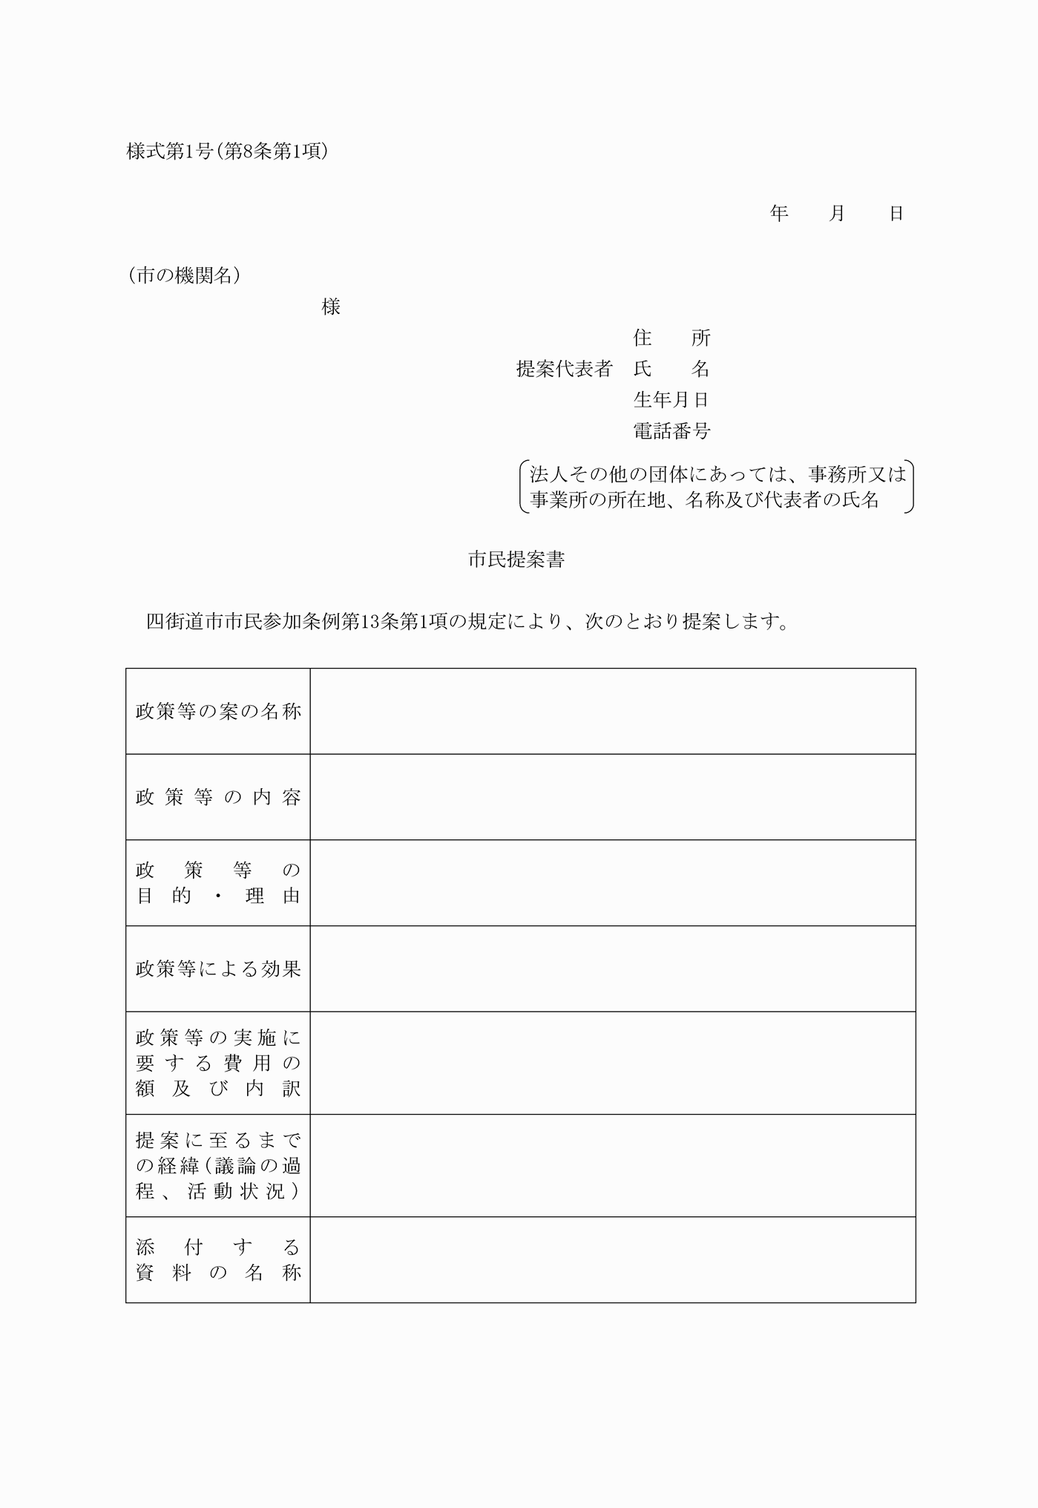

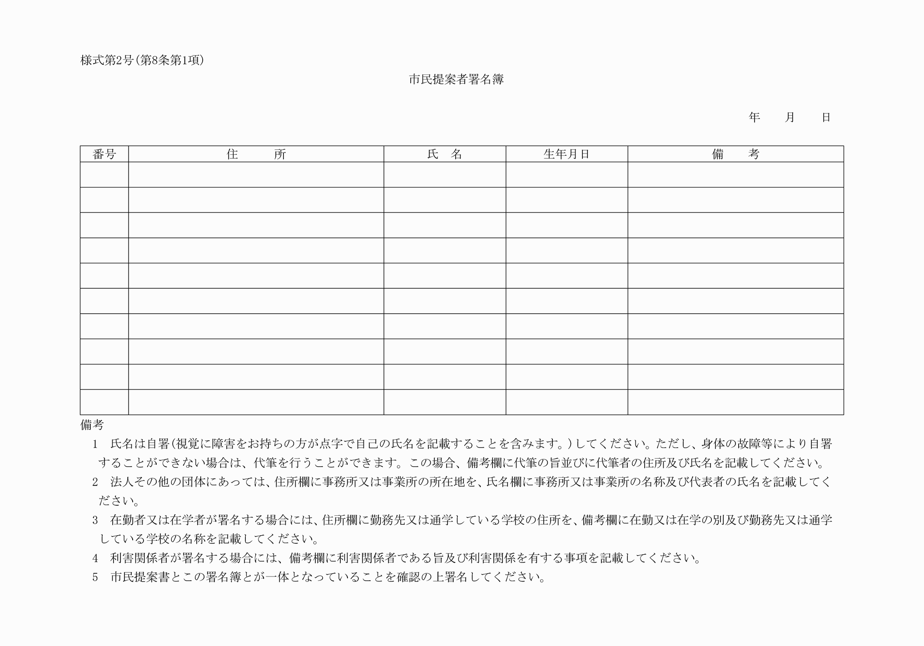

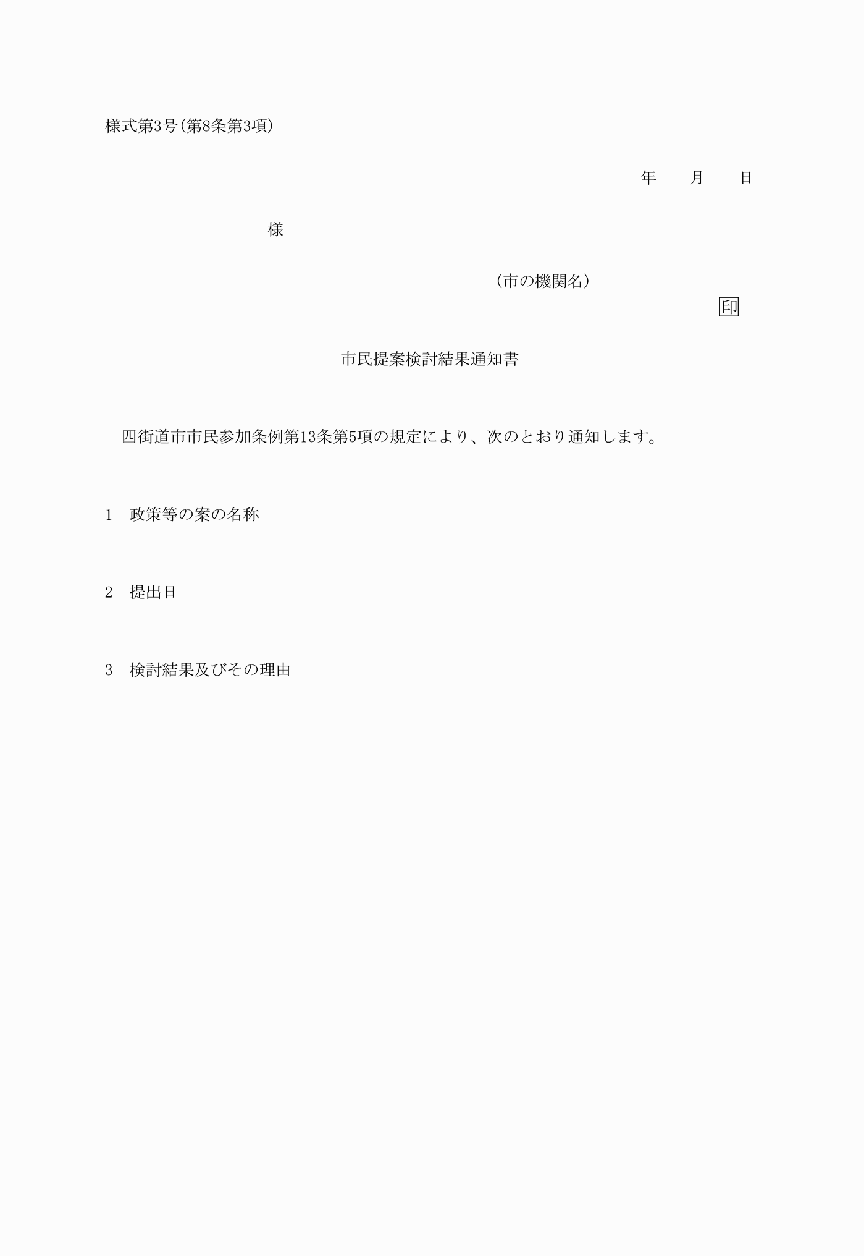

様式第１号（第８条第１項）
（平２２規則２４・一部改正）
様式第２号（第８条第１項）
（平２２規則２４・一部改正）
様式第３号（第８条第３項）
（平２２規則２４・平２３規則３０・一部改正）

